

KARADENİZ TEKNİK ÜNİVERSİTESİ

YAZILIM MÜHENDİSLİĞİ BÖLÜMÜ

GÖRÜNTÜ İŞLEMEDE KULLANILAN TEMEL YÖNTEMLER

Dr.Öğr.Üyesi Eyüp GEDİKLİ

Ömer KÖROĞLU 334344

Trabzon, Mart 2019

**Proje Tanımı**

Seçilen resim üzerinde görüntü işlemede kullanılan temel yöntemler ve görüntü üzerinde iyileştirme tekniklerinin uygulaması kullanıcıya gösterilmektedir.

* Görüntünün Negatifi: Görüntüdeki her bir pikselin renk kodunun zıttının alınması.
* Görüntü Ters Çevirme: Görüntünün 180° döndürülmesi.7
* Görüntü Aynalama: Görüntünün y-eksenine göre simetriğinin alınması.
* Görüntü Öteleme: Belirlenen ölçüde soldan ve üstten görüntünün kaydırılması.
* Görüntü Yakınlaştırma: Görüntünün olduğundan daha yakın gösterilmesi.
* Görüntü Uzaklaştırma: Görüntünün olduğundan daha uzak gösterilmesi.
* Görüntü Parlaklığı: Görüntünün parlaklığının azaltılıp artırılması.
* Görüntü Karşıtlığı: Belirlenen ölçüde görüntü piksellerinin karşıtlarının alınması.
* Görüntü Karşıtlığı Yayma: Görüntünün karşıtlığı oranlanarak görüntünün iyileştirilmesi.

**Çalışma Prensibi**

Projeyi geliştirmek için JAVA programlama dili kullanıldı. Projenin çözümünde görüntünün piksellerinin RGB değerlerine erişmek için BufferedImage sınıfından yararlanıldı. BufferedImage’den erişilen RGB değerleri Color türünden 2 boyutlu matrise atanarak matris üzerinde istenen yöntemler için değişiklikler yapıldı. Değişim yapılan matris tekrar BufferedImage’e uygulanarak drawImage() metodu ile form ekranında resmedildi.

**Projenin Amacı**

Görüntü üzerinde görüntü işleme yöntemlerinin başarılı bir şekilde tatbik edilerek kullanıcıya uygulanan yöntemlerin görüntü üzerindeki değişimlerini göstermek.

**USE-CASE Diyagram**

Aşağıda projeye ait Use-Case Diyagramı verilmiştir:

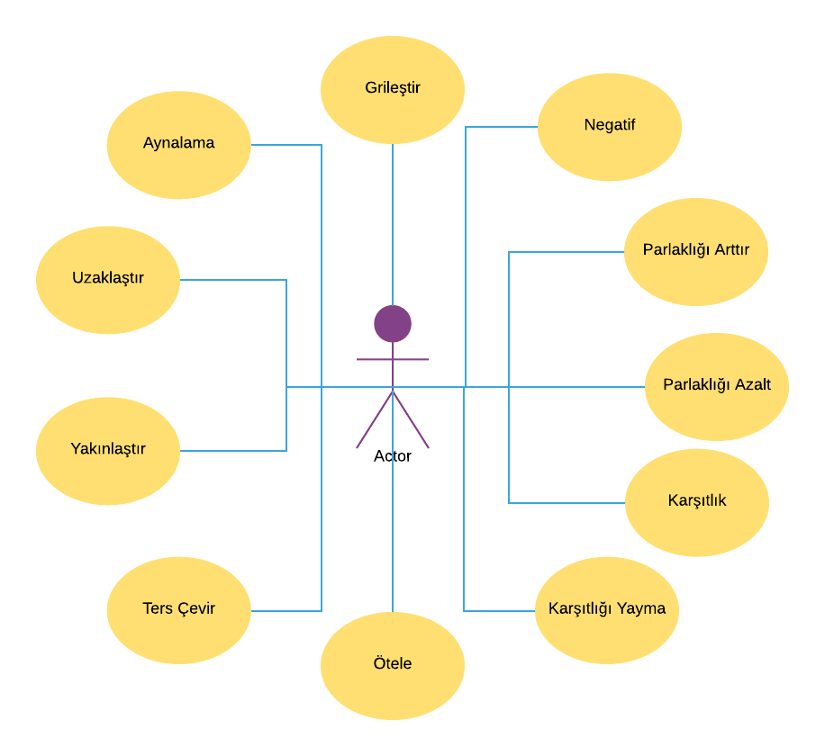

**KAYNAKÇA**

* <https://www.tutorialspoint.com/java_dip/index.htm>
* <https://stackoverflow.com/questions/13391404/create-image-from-2d-color-array>
* Görüntü İşleme Slaytları